

*Jesenji semestar, 2021/22*

*PREDMET: CS324 – Skripting jezici*

Domaći zadatak: **04**

Ime i prezime: **Jovan Vujović**

Broj indeksa: **3860**

Datum izrade: **21.11.2021.**

# Tekst domaćeg zadatka:

Zadatak #1

Napisati funkciju sa dva ulazna parametra:ime i br_indeks Vrednost br_indeks (četvorocifrena promenljiva) određuje broj elemenata u nizu koji se kreira unutar funkcije.

Elementi niza jesu sledeći:

Ukoliko je broj slova u promenljivoj ime paran, generisati cele brojeve od 0 do br_indeks sa uniformnom raspodelom

Ukoliko je broj sloba u promenljivoj ime neparan, generisati razlomljene brojeve u opsegu od negativne vrednosti prve dve cifre, to pozitivne vrednosti druge dve cifre u br_indeks.

Koristiti random biblioteku za generisanje brojeva.

Sortirati niz korišćenjem for petlje i privremene promenljive.

Kao povratnu vrednost vratiti sortirani niz.

U glavnom programu uneti promenljive ime i br_indeks, pozvati funkciju sa tim promenljivima i odštampati sortirani niz.

Zadatak #2

Napisati rekurzivnu funkciju za računanje Fibonačijevog niza do elementa n.

Napisati iterativnu funkciju za računanje Fibonačijevog niza do elementa n.

Opisati sličnosti i razlike u ova dva pristupa.

# Rešenje zadatka:

Zadatak 1

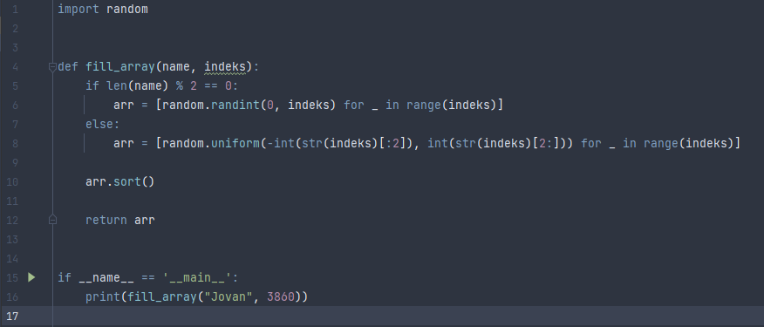

Zadatak 2

